:/memo grijze duinen24-6-2014
MEMO
Grijze duinen (H2130) en de compensatie opgaaf bij Spanjaards Duin
Deltares: Frank van der Meulen, Bert van der Valk
Alterra: Han van Dobben, Rik Huiskes
Memo t.b.v. beheer en beleid
Juni 2014

1.De compensatie-opgaaf
Een overzicht van de compensatie opgaaf geeft onderstaande Tabel
Natura 2000-gebied | soort/habitattype | max. effect (1) | multiplier (2) | Compensa- tieopgave | Ontworpen  op (5):
Voornes Duin | H2130 Grijze duinen (bestaand) | verlies 1,4 ha | x 5 | 7,0 ha
Voornes Duin | H2130 Grijze duinen (te herstellen) (3) | verlies 1,5 ha | x 1 | 1,5 ha
Voornes Duin | H2190 Vochtige duinvalleien | verlies 1,2 ha | x 5 | 6,0 ha
Voornes Duin | H1903 Groenknolorchis | verlies 1 vp | x 1 | 1 vp (4)
Solleveld & Kapittelduinen | H2130 Grijze duinen | verlies 1,3 ha | x 1 | 1,3 ha
Solleveld & Kapittelduinen | H2190 Vochtige duinvalleien | verlies 0,1 ha | x 1 | 0,1 ha
Totaal  compensatie-opgaven | H2130 Grijze duinen |  |  | 9,8 ha | 12 ha
Totaal  compensatie-opgaven | H2190 Vochtige duinvalleien |  |  | 6,1 ha | 8 ha
Totaal  compensatie-opgaven | H1903 Groenknolorchis |  |  | 1 vindplaats | niet gespecificeerd
Overzicht compensatieopgaaf in relatie tot verwachte verliezen door gebruik MV2.
Toelichting bij de Tabel : Er is uitgegaan van de maximaal voorspelde effecten (“worst case scenario”) van verhoogde stikstofdepositie die modelmatig zijn doorberekend in afname van kwetsbare habitattypen (H2130 en H2190) en vindplaats (vp) van de Groenknolorchis. (1) maximaal (worst case) effect zoals berekend in MER B; (2) Multiplier: naar verwachting levert de duincompensatie niet een equivalent aan natuurwaarden (habitatkwaliteit), zoals die op Voorne aanwezig is, wat reden is voor overdimensioneren (cf. MER B; Passende Beoordeling), (3) naast effecten op bestaand oppervlakte Grijze duinen is vanwege de herstelopgave in het aanwijzingsbesluit voor Voornes Duin in MER B ook een nadelig effect van NO_{x} depositie berekend op in de toekomst te herstellen Grijze duinen; dit effect dient eveneens te worden gecompenseerd; (4) vindplaats (vp) waar een levensvatbare populatie van de soort is aangetroffen; (5): niet expliciet naar aantal en plaats of omvang van vindplaatsen aangegeven in het compensatieproject Delflandse kust (Spanjaards Duin).
2.Habitat-karakteristieken van Grijze duinen in het licht van de compensatie opgaaf

Spanjaards Duin is aangelegd met kalkrijk (deels schelprijk en een weinig klei) materiaal, gewonnen op de Noordzee bodem, ca. 10km uit de kust. Dit materiaal past qua kalkgehalte het best bij het duin- en strandzand van de Delflandse kust, die grotendeels uit kalkrijk sediment bestaat. Het kalkrijke uitgangsmateriaal van Spanjaards Duin vormt een vereiste habitat-karakteristiek voor de compensatie-opgaven H2190 (vochtige, voedselarme duinvallei) en H 2130, de voedselarme, kalkrijke droge duingraslanden van de Grijze duinen(dus subtype A).

Belangrijk is dat H2130 zich pas op termijn zal ontwikkelen, na op zijn minst 5-10 jaar successie, uit H2120. In de praktijk zal het nieuw neergelegde zand van Spanjaards Duin zich kunnen ontwikkelen tot H2120 (het beginstadium van de natuurlijke ontwikkeling, H2110, wordt hier dus overgeslagen) en pas op de langere termijn aan de landzijdige kant tot H2130. Wel kan de oorspronkelijke zeereep zich nu in de luwte ontwikkelen tot H2130. Als zich H2130 ontwikkelt zal dit vooral H2130A zijn gezien het moedermateriaal, misschien plaatselijk ook H2130B. H2130C kan zich hier pas na langdurige successie en diepe ontkalking ontwikkelen dus dat ligt niet zo in de lijn der verwachtingen. De ecologische processen die hierbij een rol spelen worden het best beschreven in deel 3 van de PAS herstelstrategieen die nu openbaar toegankelijk zijn; zie http://pas.natura2000.nl/pages/herstelstrategieen-deel_iii.aspx en klik op Droog Duinlandschap (en zie dan vooral gradiënttype 3 = Afslaande, kalkrijke duinen) en Nat Duin- en Kustlandschap (en zie dan vooral gradiënttype 1 = Kalkrijke duinvalleien met zoet-zout gradiënt).

Voor zowel de vochtige duinvallei als het grijze duin geldt dat er in de van Dixhoorn driehoek en aangrenzende duinen vegetaties aanwezig zijn die kwalificeren als vochtige duinvallei en grijs duin kalkrijk (subtype A). Zie ook 4.

3.Plantensociologie en ontwikkeling van Grijze duinen (ABC); kalkrijke en kalkarme varianten

Grijs duin (H2130) ontwikkelt zich uit voorgaande successie stadia. Dat zijn in eerste instantie jongere vegetatietypen op droog, voedselarm, kalkrijk zand, zoals het Phleo-Tortuletum en het Ammophiletum (Witte duinen). Grijs duin omvat de gehele reeks van jonge kalkrijke graslanden tot oude, vastgelegde en ontkalkte graslanden. Maar het zijn vooral de soortenrijke, kalkrijke vegetaties die het meest tot de verbeelding spreken. Een centrale rol (en wens droom) speelt het Taraxaco-Galietum en het Anthyllido-Silenetum, beiden zijn soortenrijke graslanden met veel mossen en korstmossen. Zij worden begraasd en kort gehouden door konijnen. De kalkarmere graslanden behoren tot het Polygalo-Koelerion of het Corynephorium canescentis verbond. Je kunt ook met minder (botanisch) rijke typen een kwalificerend habitattype realiseren.
De kalkrijke Grijze duinen ontstaan uit voorgaande successie- stadia, mn. de witte duinen. Zij vergen dus enige tijd van ontwikkeling, ca 5-10 jaar. Uiteraard vragen de kalkarmere varianten meer tijd (10-15 jaar) omdat deze ontstaan uit de kalkrijke typen, door langzame uitloging en verzuring van de duinbodem. Tevens is herstel mogelijk van verruigd en verstruweeld 2130 BC, zie de ervaringen in Voorne.
De volgende onderverdeling wordt gemaakt (kalkgehaltes zijn niet rechtstreeks gevonden in de literatuur):
A kalkrijk: duinsterretjes-ass, kegelsilene-ass, duinpaardebloem-ass., wondklaver-nachtsilene-ass. ass. met kruipwilg, graslanden, zeedorpenlandschap
B kalkarm: buntgras-heidespurrie ass., duinbuntgras-ass., duinstruisgras-ass.; duinpaardebloem-ass.; wintergroen-kruipwilg ass., duinroosje ass.
C heischraal; maanvaren-vleugeltjesbloem ass., heischraal grasland

4.Huidige voorkomen van A, B en C in de nabije omgeving van Spanjaardsduin
Boven links (zie volgende pagina) het verspreidings beeld uit de MER, boven rechts het verspreidingsbeeld 2012 in gelijke legenda. Onder links verspreidings beeld in subtypen en onder rechts op basis van de vegetatiekundige samenstelling de kwaliteit.
Het beeld 2012 is ontstaan door oude 2130 en 2190 vlakken uit de habitatkaart 2008 opnieuw te bezoeken en het dominerend type vegetatie type te noteren en weer te vertalen naar habitattypen. Buiten deze vlakken is niet gekeken. Er is dus een mogelijkheid dat er meer H2130 en H2190 is dan in de kaart van 2012 is aangegeven. Zeker voor H2190 is het beeld in het zuiden wat karig.
Wat wel zeker is dat we momenteel in Kapittelduinen geen 2130C hebben. Deze heischrale component komt voor op de oude duinen en die liggen hier te diep of verder landinwaarts onder de aangrenzende steden. Lokaal zijn er ontkalkte plekken te vinden die al richting 2130B gaan maar die liggen in ieder geval meer richting Solleveld, waar oude strandwallen aan de oppervlakte komen.
Het habitattype 2130C komt zeer spaarzaam voor, en dan vooral in het gebied Kapittelduinen-Solleveld, en meer bijzonder het deel Solleveld. De geobotanische situatie is in het gebied Solleveld (Dunea) bijzonder en afwijkend van de geobotanische situatie in andere kustnabije duingebieden en verklaart het voorkomen van dit zeldzame habitattype in het gebied. Het jonge, matig geaccidenteerde en vrij lage jonge duin bestaat daar uit geheel ontkalkt duinzand, wat met een snel eroderende kust verblazen is tot aan ca. 1600 AD. De reden hiervoor is dat dit jonge duin (het zgn. Polanenduin) waarschijnlijk geheel uit herwerkt oud duin zand bestaat. Het oude duinzand onder de jonge duinen wat als basismateriaal voor het jonge duin heeft gediend, ligt op een oude strandwal (>4000 jaar oud) die tot op diepte van enkele meters geheel ontkalkt is (ongepubliceerde data Bert van der Valk). Het is logisch dat de plantengroei lijkt op die welke gebruikelijk is voor H2130c, maar het toch niet is. Betreffend vegetatietype is vroeger veel wijder verbreid geweest op de oude strandwallen; in westelijk Den Haag komen nog lokaal kleine oppervlaktes voor (Solleveld, Wapendal). De reden voor verdwijnen is grootschalig afgraven van de bovenste meters oud duin zand tbv ophoog zand elders.

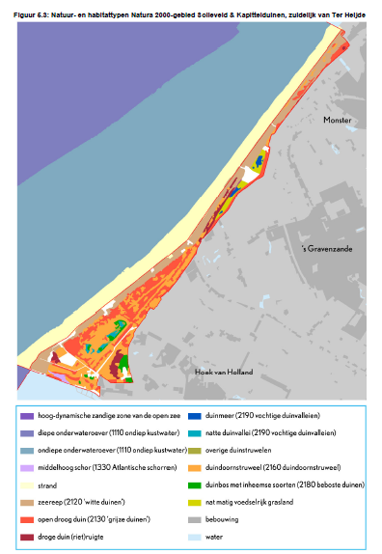

5.Kritische depositie-nivo's en kwetsbaarheid van A, B en C
Voor kwestbaarheid en ecologische processen en het effect van N daarop wordt verwezen naar deel 2 van de PAS herstelstrategieen (http://pas.natura2000.nl/pages/herstelstrategieen-deel_ii.aspx) waar dit uitvoerig wordt behandeld (klik op de betreffende (sub)typen). Voor de KDWs wordt verwezen naar Van Dobben, H.F., Bobbink, R., Bal, D., van Hinsberg, A. 2012. Overzicht van kritische depositiewaarden voor stikstof, toegepast op habitattypen en leefgebieden van Natura 2000. Wageningen, Alterra-rapport 2397, 68 p (http://content.alterra.wur.nl/Webdocs/PDFFiles/Alterrarapporten/AlterraRapport2397.pdf). Voor de relevante Habitat typen zijn de KDWs:

type | omschrijving | KDW (kg N / ha / j)
H2130A | Grijze duinen (kalkrijk) | 15
H2130B | Grijze duinen (kalkarm) | 10
H2130C | Grijze duinen (heischraal) | 10
H2190A | Vochtige duinvalleien (open water)  oligo- tot mesotrofe vormen | 14
H2190A | Vochtige duinvalleien (open water)  (matig) eutrofe vormen | 30
H2190B | Vochtige duinvalleien (kalkrijk) | 20
H2190C | Vochtige duinvalleien (ontkalkt) | 15
H2190D | Vochtige duinvalleien (hoge moerasplanten) | > 34

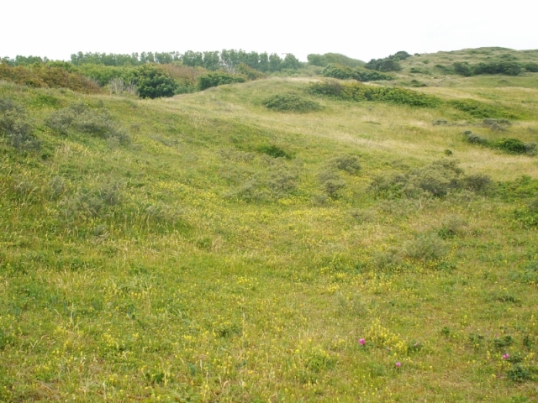
Voorbeeld van een grijs duin (type A of B)

[

